EDUCA QUALITY, z.s.
Karlinská 173
460 10 Liberec
IČO: 266 01 176

Váš dopis značka / ze dne | Naše značka | Vyřizuje / linka | Karlovy Vary
 |  | XXX | 27.10.2016

Objednávka č. 01993 | - | 00037/16/SK

Objednáváme u vás na základě výsledku poptávkového řízení a Vaší nabídky ze dne 14. 10. 2016
zpracování hodnotících zpráv pro jednotlivé školy, které se zúčastnily dotazníkového šetření v roce 2016 (a v předchozích letech), realizovaného v rámci udržitelnosti projektu „Zvyšování kvality vzdělávání standardizací a zlepšováním řídicích procesů ve školách“ registrační číslo CZ.1.07/1.1.00/08.0080 a jedné souhrnné zprávy pro zřizovatele, tj. celkem 27 hodnotících zpráv (viz příloha č. 1 Specifikace poptávky a č. 2. Seznam středních škol).

Registrační číslo a název projektu prosíme uvést na fakturu.

Smluvená maximální cena je 133.100,00 Kč včetně 21 % DPH.

Splatnost faktury do 21 dní po obdržení faktury po předchozím předání předmětu plnění

Upozornění: dokumenty podpory z OP VK je nutno archivovat i u dodavatele do roku 2025!

Platba na fakturu: Potvrzenou kopii objednávky přiložte k daňovému dokladu.
Fakturační adresa Karlovarský kraj
Odbor školství, mládeže a tělovýchovy
Závodní 353/88, 360 06 Karlovy Vary

IČO: 70891168

S pozdravem

XXX
vedoucí odboru školství, mládeže a tělovýchovy
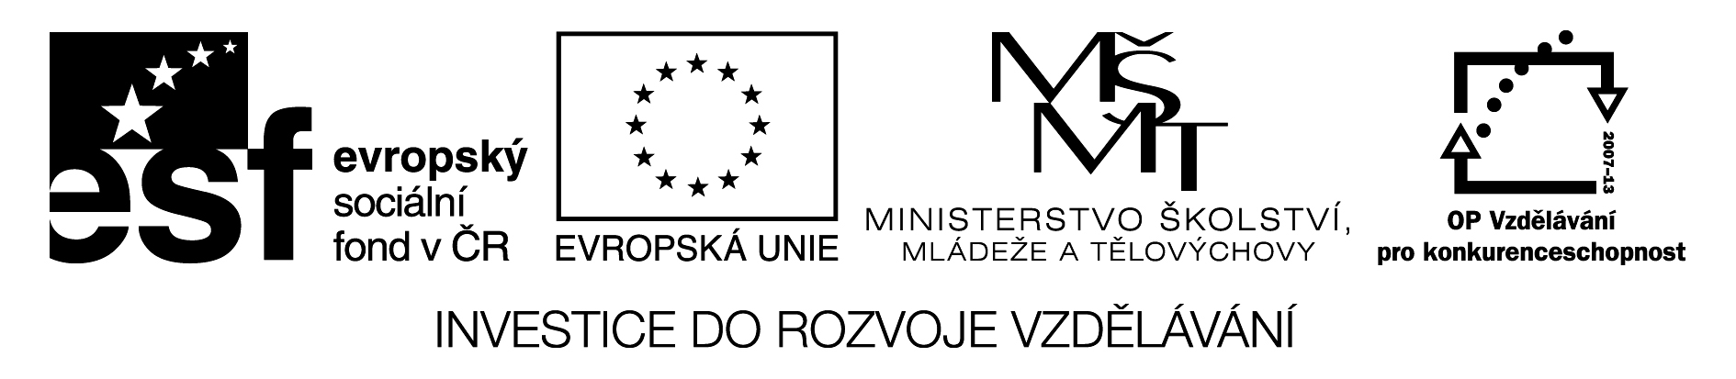

Příloha č. 1

Specifikace poptávky

- Vymezení plnění zakázky
Předmětem plnění zakázky v rámci tohoto poptávkového řízení je zpracování hodnotících zpráv pro jednotlivé školy, které se zúčastnily dotazníkového šetření v roce 2016, realizovaného v rámci udržitelnosti projektu „Zvyšování kvality vzdělávání standardizací
a zlepšováním řídicích procesů ve školách“ a jedné souhrnné pro zřizovatele, dle seznamu škol uvedeného v příloze č. 2 této výzvy.

Výstupy budou zpracovány v souladu s metodickými materiály vytvořenými v době realizace projektu (např. „Metodika hodnocení kvality škol“), kdy budou vypočteny průměry školy, vážené průměry školy a vážené průměry škol. Vyhodnocení bude v tabulkách a grafech a bude provedeno porovnání se všemi školami a následně pouze v rámci gymnázií a středních odborných škol.

Je možné zvážit vyhodnocení odpovědí pro danou školu v porovnání tříd a srovnání s předchozími dotazníkovými šetřeními. Dotazníky jsou k dispozici v elektronické podobě na http://www.educa-portal.cz/ (přístupové heslo bude poskytnuto na vyžádání).

Součástí hodnotící zprávy za jednotlivou školu jsou:
- silné stránky,
- slabé stránky,
- cíle, které chce dosáhnout při zlepšení,
- návrhy na opatření,
- návrhy na prověření účinnosti opatření.

Výstup bude zpracován 1x v tištěné podobě a rovněž v elektronické podobě na nosiči.

Doba plnění veřejné zakázky:
Od 20. 10. 2016 do 10. 12. 2016

Způsob hodnocení nabídek:
Hodnocení nabídek bude, při splnění všech požadavků zadavatele, provedeno dle výše nabídkové ceny včetně DPH, kdy vítězem bude nabídka s nejnižší nabídkovou cenou. Zakázka bude vítězné firmě zadána formou objednávky.

- Způsob zpracování nabídkové ceny a platební podmínky

Nabídková cena:
Nabídková cena bude stanovena pro danou dobu plnění jako cena nejvýše přípustná se započtením veškerých nákladů, rizik, DPH, zisku a finančních vlivů (např. inflace); po celou dobu realizace zakázky v souladu s podmínkami uvedenými ve výzvě. Cena bude vyspecifikována za jednotlivé školy a konečná celková za všechny školy.

Podkladem pro zpracování cenové nabídky je tato zadávací dokumentace, a dále její veškeré přílohy.

- Platební podmínky
Zadavatel neposkytuje zálohové platby. Po dokončení a předání předmětu plnění zadavateli a po odstranění všech vad a nedodělků vystaví zhotovitel konečnou fakturu. Za termín úhrady bude považován termín odepsání platby z účtu zadavatele ve prospěch účtu zhotovitele. Splatnost faktury bude 21 dní. Na faktuře musí být uvedeno, že se jedná o dílo vytvořené v rámci udržitelnosti projektu „Zvyšování kvality vzdělávání standardizací
a zlepšováním řídicích procesů ve školách“.

V případě nedodržení termínu zpracování hodnotících zpráv si zadavatel vyhrazuje právo snížit cenu zakázky o 10.000,- Kč.

- Předpokládaná cena zakázky
Maximální předpokládaná cena zakázky je 120.000 Kč bez DPH (145.200 Kč s DPH)
a tato cena je nepřekročitelná. Uchazeči s vyšší cenou budou vyřazeni z hodnocení.

- Požadavky na prokázání kvalifikace dle zákona
Zadavatel požaduje v nabídce prokázat splnění profesních kvalifikačních předpokladů, které dodavatel prokáže doložením příslušných živnostenských listů na poradenskou
a konzultační činnost a výpisu z obchodního rejstříku, pokud je do něj uchazeč zapsán. Tyto doklady budou doloženy v kopiích.

- Kontaktní osoba zadavatele
Kontaktní osobou ve věcech této výzvy je ve věcech formální stránky zadávacího řízení XXX (XXX).

- Práva zadavatele
Zadavatel si vyhrazuje právo
- nevracet uchazečům podané nabídky,
- neposkytovat náhradu výdajů, které uchazeč vynaloží na účast v tomto poptávkovém řízení,
- zrušit poptávkové řízení bez uvedení důvodu,
- na součinnost vybraného uchazeče při veřejnosprávní kontrole.

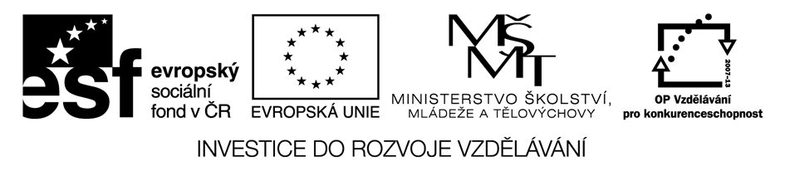

Příloha č. 2

Seznam středních škol:

1. Gymnázium Aš, příspěvková organizace, Hlavní 2514/106, Aš
2. Střední zemědělská škola Dalovice, příspěvková organizace, Hlavní 1/27, Dalovice
3. Střední škola logistická Dalovice, příspěvková organizace, Hlavní 114/29, Dalovice
4. Střední odborné učiliště Horní Slavkov, příspěvková organizace, Kounice 613/8, Horní Slavkov
5. Střední zdravotnická škola a vyšší odborná škola Cheb, příspěvková organizace, Hradební 58/10, Cheb
6. Gymnázium Cheb, příspěvková organizace, Nerudova 2283/7, Cheb
7. Integrovaná střední škola Cheb, příspěvková organizace, Obrněné brigády 2258/6, Cheb
8. Gymnázium a střední odborná škola Chodov, příspěvková organizace, Komenského 273, Chodov
9. Obchodní akademie, vyšší odborná škola cestovního ruchu a jazyková škola s právem státní jazykové zkoušky Karlovy Vary, příspěvková organizace, Bezručova 1312/17, Karlovy Vary
10. Střední pedagogická škola, gymnázium a vyšší odborná škola Karlovy Vary, příspěvková organizace, Lidická 455/40, Karlovy Vary
11. První české gymnázium v Karlových Varech, příspěvková organizace, Národní 445/25, Karlovy Vary
12. Střední uměleckoprůmyslová škola Karlovy Vary, příspěvková organizace, nám. 17. listopadu 710/12, Karlovy Vary
13. Střední škola stravování a služeb Karlovy Vary, příspěvková organizace, Ondřejská 1122/56, Karlovy Vary
14. Střední zdravotnická škola a vyšší odborná škola zdravotnická Karlovy Vary, příspěvková organizace, Poděbradská 1247/2, Karlovy Vary
15. Střední odborná škola stavební Karlovy Vary, příspěvková organizace, nám. K. Sabiny 159/16, Karlovy Vary
16. Střední průmyslová škola Loket, příspěvková organizace, T. G. Masaryka 3/73, Loket
17. Hotelová škola Mariánské Lázně, příspěvková organizace, Komenského 449/2, Mariánské Lázně
18. Gymnázium a obchodní akademie Mariánské Lázně, příspěvková organizace, Ruská 355/7, Mariánské Lázně
19. Střední odborná škola a střední odborné učiliště Nejdek, příspěvková organizace, Rooseveltova 600, Nejdek
20. Střední průmyslová škola Ostrov, příspěvková organizace, Klínovecká 1197, Ostrov
21. Gymnázium Ostrov, příspěvková organizace, Studentská 1205, Ostrov
22. Gymnázium Sokolov a Krajské vzdělávací centrum, příspěvková organizace, Husitská 2053, Sokolov
23. Integrovaná střední škola technická a ekonomická Sokolov, příspěvková organizace, Jednoty 1620, Sokolov
24. Střední škola živnostenská Sokolov, příspěvková organizace, Žákovská 716, Sokolov
25. Střední odborné učiliště Toužim, příspěvková organizace, Plzeňská 330, Toužim
26. Střední lesnická škola Žlutice, příspěvková organizace, Žižkov 345, Žlutice

